Formulier voor de Aanvraag van een account op het Order Management Systeem (OMS) bij AQUON.

Versturen naar functioneelbeheer-sb@aquon.nl

Het OMS kent twee omgevingen. De ACCEPTATIE-omgeving is bedoeld om te oefenen en te testen en de PRODUCTIE-omgeving is bedoeld om aanvragen bij AQUON te doen.
Dit zijn gescheiden omgevingen en iedereen krijgt altijd toegang (accounts) voor beide omgevingen. Een Aanvraag die in de ACC is voorbereid is eenvoudig te exporteren uit ACC en te importeren in PRD, waardoor je veilig met het OMS kennis kunt maken zonder veel tijdverlies.

Met een OMS-account heb je alleen toegang tot de Aanvragen van je eigen organisatie (het Servicebureau bij AQUON heeft toegang tot alle organisaties).

In het OMS zijn verschillende gebruikersprofielen mogelijk door een combinatie van de onderstaande gebruikersrechten te kiezen.
- Gebruikers hebben toegang tot één of meerdere Disciplines
- Oppervlaktewater
- Zwemwater
- Sensoring
- Zuiveren zowel afvalwater als zuiveringsslib
- Vergunningverlening en handhaving
- Waterbodem
- Hydrobiologie
- Gebruikers kunnen per Discipline andere rechten hebben.
Type 1. Gebruikers die Aanvragen mogen inzien (maar niet muteren)
Type 2. Gebruikers die een Aanvraag mogen opstellen en wijzigen (maar niet indienen)
Type 3. Gebruikers die een Aanvraag mogen indienen bij Aquon. Deze hebben alle rechten.

DE AANVRAAG VAN EEN ACCOUNT
- Vul per medewerker de onderstaande gegevens in
Naam van de organisatie
Voornaam en achternaam gebruiker
Email-adres gebruiker

- Kruis vervolgens aan welke rechten per Discipline de bovengenoemde medewerker moet krijgen
 | Geen toegang | Type 1 | Type 2 | Type 3
Oppervlaktewater
Zwemwater
Sensoring
Zuiveringen zowel afvalwater als zuiveringsslib
Vergunningverlening en handhaving
Waterbodem
Hydrobiologie

- Optioneel. Voor wie dat prettig vindt kunnen een aantal veelgebruikte velden default op een (1) specifieke instelling te laten openen (zie bijlage op de 2e pagina voor alle mogelijkheden). Deze veldwaarde kan de gebruiker zelf ook weer aanpassen in het OMS.

Default Afdeling:
Default Discipline:
Default Meetmatrix:
Default Bemonsteringssoort:
BIJLAGE
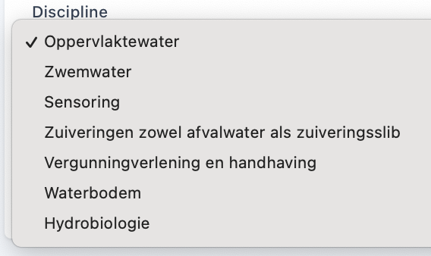
Disciplines:

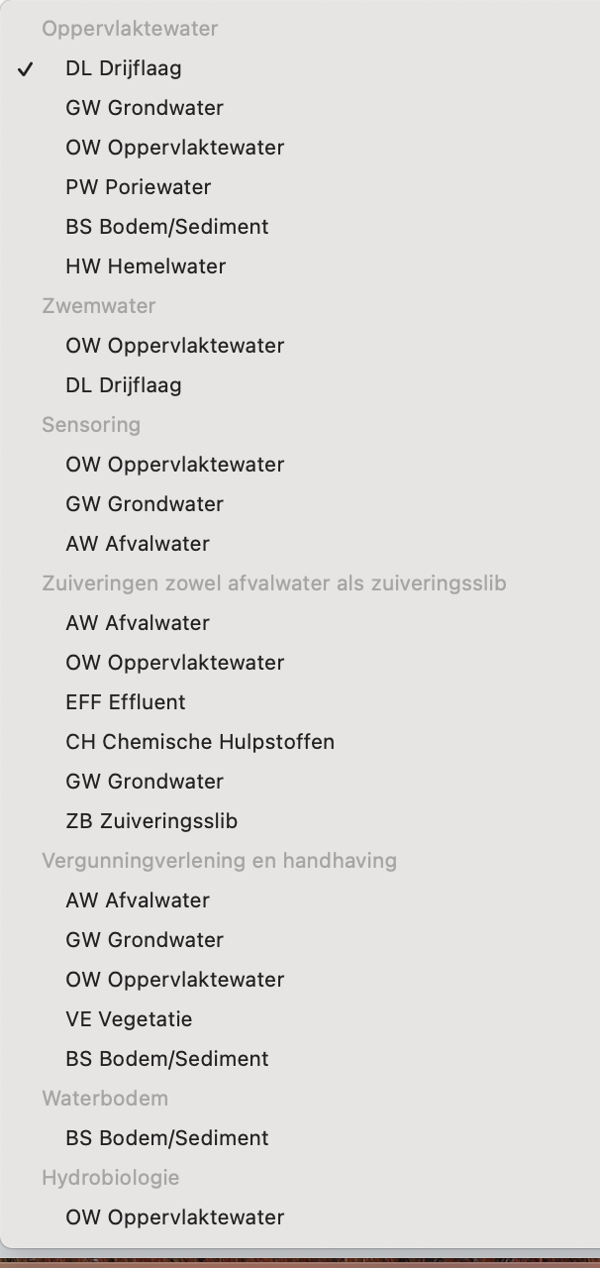

Meetmatrices:

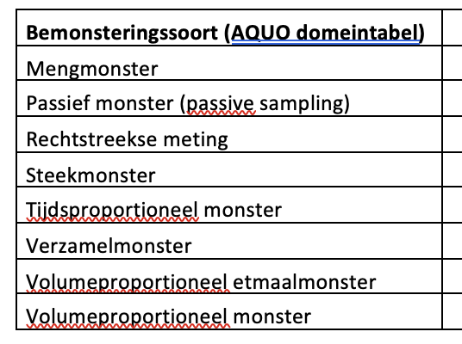
Bemonsteringssoorten:

